# 第二章 假肢手的设计



## 假肢手的设计原则



目前市场上商业化的假肢手主要有两类：一类是类似于Ottobock假肢手这样的单自由度假肢手，价格和重量都比较理想，但是功能较为单一，并且外形和人手差距也比较大，难以真正被前臂截肢患者日常使用；另一类则是类似于i-Limb、Bebionic Hand这样功能完备的多自由度假肢手，但是这些假肢手往往价格高昂，大多数经济条件一般的患者难以承受。因此本文设计的假肢手需要满足成本低、质量小、外形美观、功能强大等要求。

首先，假肢手的成本主要来源于设计、硬件、加工和装配这几个方面。因为本文设计的假肢手是研究性质的，所以设计成本可以先忽略，仅考虑硬件、加工和装配成本。假肢手内硬件主要有电机、齿轮箱、传感器、电池。而上述硬件中成本最突出的无疑是电机和齿轮箱（因为市面上能用于假肢手内部的小型电机几乎都是电机和齿轮箱一体化设计，因此下文将用“电机”指代这两者），所以本文设计的假肢手应该在保证功能性的基础上尽量减少电机数目和选择尽量价格低廉的电机。其他的硬件如传感器、电池等则相对成本较低，只需要在满足设计要求的范围内选择即可。加工方面，其成本的降低主要可以通过减少零件数量、降低对零件的尺寸和误差的要求、选择更通用的加工方式这些方式实现。比如尽量减少曲面设计使得加工过程更加简单；在保证假肢手性能的前提下，尽量降低对假肢手内部零件的精度要求，还可以选择加工成本更低的材料进行加工。装配成本的则主要跟假肢手内零件装配难度相关。因为假肢手在整体尺寸和外观上需要和人手接近，这样假肢手内部的空间则十分有限，这对装配提出了较高的要求，本文设计的假肢手也只能在保证功能性和美观性的基础上尽量减小装配难度。本文设计的假肢手的硬件成本和装配成本的降低将在下文的假肢手的机构设计和电机选择中介绍，下面主要介绍一下本文设计的假肢手在加工成本的降低方面做出的努力。

综合上述考虑，本文设计的假肢手的外壳等一些受力较小、强度和精度要求较低的零件在原型机阶段采用3D打印的这种加工方式进行加工。3D打印的材料则选用ABS材料，ABS是很好的可用于熔融层积技术的热塑性塑料，材料的密度也较小。而且3D加工方式易于加工一些结构较为复杂的零件，且加工周期短、加工成本低、二次加工也十分方便，非常适合于本文在设计过程的原型机开发阶段。而在正式生产阶段，这部分零件则可以采用注塑加工的加工方式，这种加工方式也十分实用与结构复杂但是对强度和精度要求不高的零件，而且在批量生产的情况下加工成本十分低廉。

本文设计的假肢手内的一些非标准尺寸的直齿轮、锥齿轮等传动件和一些受力较大、强度要求较高的零件在原型机阶段采用了机械加工的方式进行加工，材料则选择了黄铜和铝等金属材料。这样加工出来的零件尺寸精度比较高、强度也符合要求、而小批量时采用机械加工也能够降低开发成本。在正式生产阶段，这部分零件则可以采用加强塑料注塑加工的加工方式，这种加工方式既能够保证零件的尺寸精度和强度要求，也能够在批量生产的情况下降低加工成本。

其次，假肢手的质量和外观则主要取决于假肢手的机构设计。假肢手的质量主要取决于内部电机的质量、零件材料和假肢手整体尺寸。上文提到的3D打印材料密度较小，而生产阶段将采用的注塑加工能够进一步减小假肢手的重量。另外本文设计的假肢手也在保证功能性基础上尽量减少电机数量，在保证成本的情况下选择更加轻的电机。而假肢手的整体尺寸则在保证假肢手的功能性的情况下让假肢手的尺寸尽量接近人手，这也能够满足假肢手的外观的要求。

要让假肢手的功能尽可能的强大，则假肢手的自由度应该尽量多。但是假肢手的自由度的增加会增加假肢手结构的复杂程度和驱动电机的数量，因此假肢手的自由度应该在满足人手基本功能的基础上尽量减少，以满足成本和重量的要求。

综上所述，假肢手的成本、质量、美观性、功能性等条件在一些方面出现了矛盾，这样也需要本文的假肢手设计者权衡不同要求的优先等级，合理选择假肢手的机构设计、材料、电机等因素，使得假肢手能够最大程度上满足上述要求。

## 假肢手的机械设计

为了保证假肢手的功能性，假肢手的运动自由度应该尽量多；为了减小假肢手的尺寸和成本，假肢手的驱动自由度应该尽量少。基于上述考虑，结合人手日常运动的方式和习惯，本文设计的假肢手的大拇指只有相对手掌的自由度，其两个指节之间都是固连的，而除大拇指以外的四根手指则各有近指节和中指节的两个自由度，而远指节相对中指节则也是固连的。驱动方面，因为人手日常运动时，无名指和小拇指这两根手指的运动几乎是同步的，因此这两根手指都用同一个电机进行驱动，这样两根手指的运动便是完全同步的；而大拇指、食指、中指这三根手指则各自都由一个电机进行驱动。同时为了实现除大拇指以外四根手指两根自由度由一个电机驱动，这四根手指的机构设计中引入了欠驱动结构。因此，本文设计的假肢手最终有9个运动自由度、4个驱动自由度。

#### 2.2.1 大拇指及其他手指的机构设计

为了叙述方便，本小节中的“手指”均指除大拇指以外的其他四根手指。锥齿轮和直齿轮具有传动效率高、稳定性好的优点，且锥齿轮可以改变传动方向；同步带则具有质量轻、传动效率高、传动距离远的优先，因此本文中的假肢手使用锥齿轮、直齿轮和同步带进行手指动力的传动。

假肢手的食指和中指的结构如图2.1所示，食指和中指都的远指节和中指节均能够相对运动远指节则直接与中指节固接，食指和中指具有两个自由度，而这两个自由度由一个电机进行驱动。

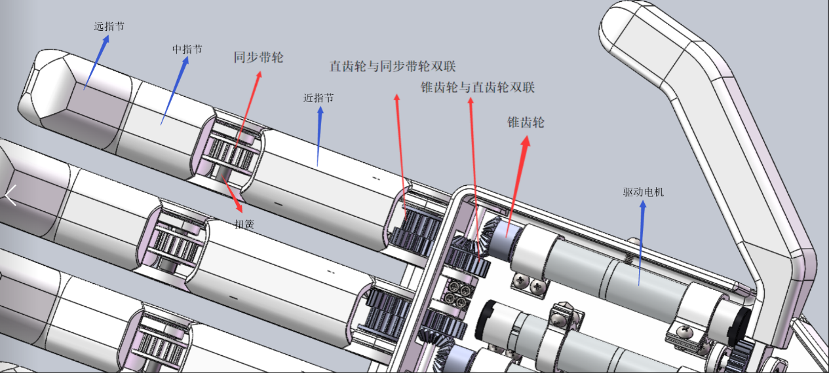

图2.1 假肢手食指和中指的传动结构示意图

手指传动方面，从电机输出端依次由锥齿轮组-直齿轮组-同步带轮组传动，使电机能够直接驱动手指的中指节相对近指节运动，而在中指节和近指节直接则还由一个扭簧连接，这样可以使得近指节在没有受到阻碍之前，中指节相对近指节的运动的力可以通过扭簧传动给近指节，使得手指在弯曲初期时近指节和中指节能够一同相对手指根部旋转（如图2.2- A&B）。而当手指的近指节被抓握物体或者手掌的阻碍之后，扭簧开始转动，近指节停止运动，中指节开始相对近指节运动（如图2.2- C&D），最后当中指节被抓握物体或者近指节阻碍之后，中指节也停止运动（如图2.2-E）。

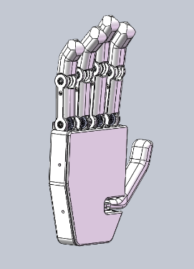 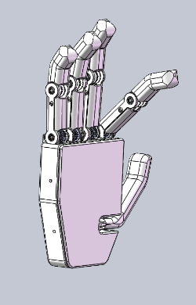 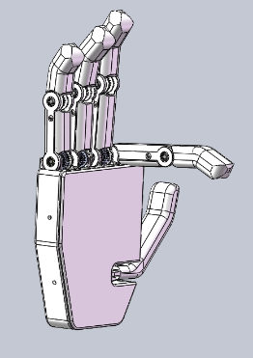 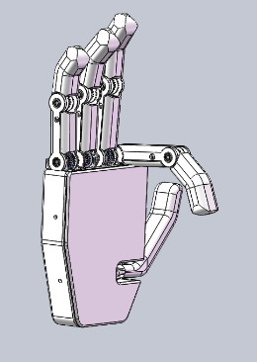 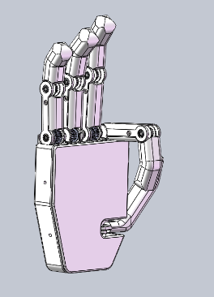

A B C D E

图2.2 食指运动图示

中指的传动结构与食指完全一致，因此中指也是由一个电机驱动两个自由度，而为了降低假肢手的成本和重量，假肢手的无名指和小拇指则由同一个电机驱动，这也与人手的运动相一致，其传动结构如图2.3所示，一个电机的输出轴通过一组锥齿轮改变一次传动方向，之后通过一根长轴同时带动无名指和小拇指根部的两个直齿轮，实现一个电机对两根手指的驱动。在手指部分，无名指和小拇指的机构设计则与食指完全一致。

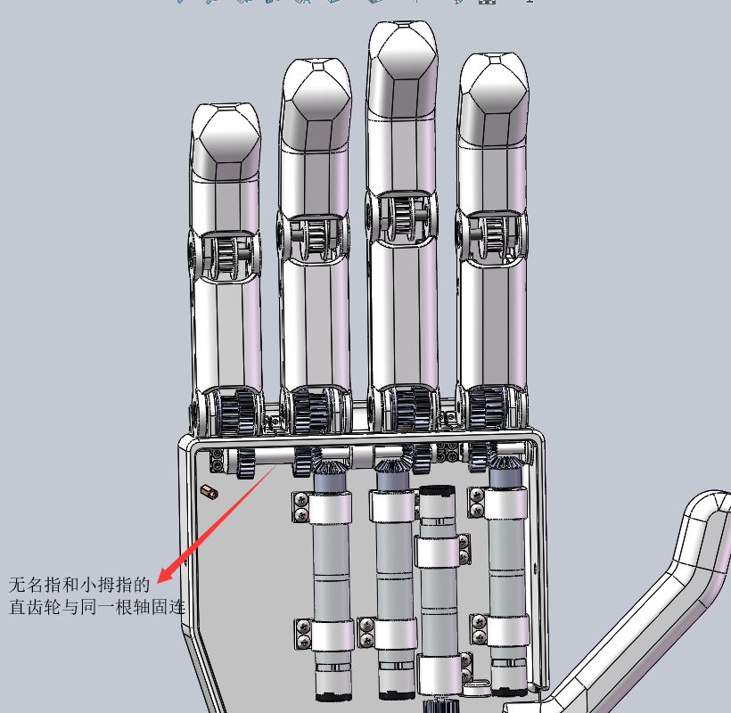

图2.3 无名指和小拇指驱动方式图示

手指的尺寸方面，考虑到人手普遍的尺寸，假肢手的厚度为16mm，而假肢手的宽度受到轴承、同步带轮、齿轮等传动件的尺寸限制，本论文最终设计的假肢手宽度为19mm，这也是后续工作需要进一步优化的部分。因为假肢手的宽度略大于人手的宽度，从美观性考虑，假肢手的长度也适当的等比例进行了放大，假肢手每根手指指节的长度如表2.1所示。

|  |  |  |  |  |
| --- | --- | --- | --- | --- |
|  | 大拇指 | 食指/无名指 | 中指 | 小拇指 |
| 近指节 | 45 | 45 | 50 | 40 |
| 中指节 | 无 | 18 | 20 | 16 |
| 远指节 | 20 | 18 | 20 | 16 |

表2.1 假肢手手指各指节的长度（mm）

人手的大拇指相对手掌最常用的有两个运动方向，大拇指本身也有两个指节，但是这个指节本身作用也不是很大，所以本文的假肢手的大拇指只是一个固定的手指，其相对手掌有一个自由度，如图2.4所示，大拇指通过一个齿轮组跟电机输出轴相连。

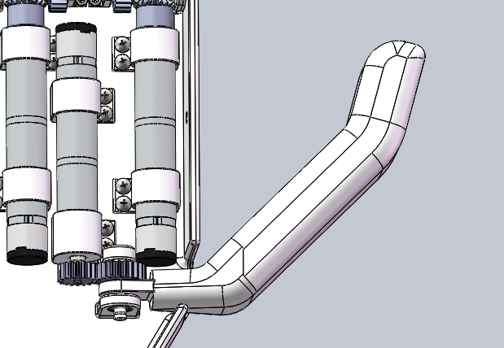

图2.4 大拇指驱动结构图示

综上所述，本文假肢手共有九个运动自由度，四个驱动自由度。这样的自由度分布和机构设计能够满足残疾人日常生活对假肢手使用的需求。

#### 2.2.2 假肢手电机、传感器、控制器元件的选择和设计

假肢手手掌内部空间十分有限，尽管本文已经将驱动电机的数目缩小到了四个，但是这对于要放入手掌内部的驱动电机的尺寸、重量要求依然很高。根据上述要求，我们选择了maxon的直流有刷电机DCX10L，该电机直径仅为10mm,重量仅为11.5g，十分适合放入假肢手的手掌中，电机的额定电压为4.5V，额定转矩为2.2mNm，额定转速为7130rpm，选择该电机是因为这个电机具有体积小、输出扭矩大、可靠性高等优点，同时为了保证输出扭矩足够大，在电机的输出轴上选择了maxon的行星齿轮箱GPX10A，该齿轮箱的直径也为10mm，重量为10g，适合放入手掌中；传动比为256:1，保证在手指能够输出足够大的转矩。电机和齿轮箱的实物和模型图如图2.5所示。

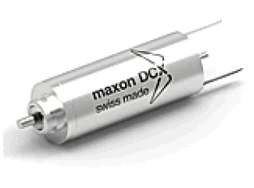 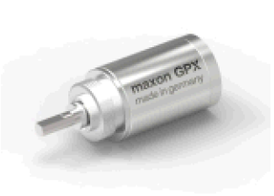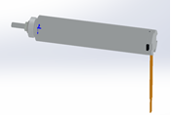

**(a)maxon DCX10L电机 (b) maxon GPX10 256:1行星齿轮箱 (c)电机和齿轮箱装配的模型**

图2.5 电机和齿轮箱的实物和模型

在电机的载荷方面，根据产品说明书，我们选择的maxon DCX 10L电机和GPX10L 256:1齿轮箱可以输出的额定转速为27.8rpm，额定转矩为0.56N*m。最大转速为6.875rpm，最大转矩为1.40N*m。而手指的传动机构中减速比为1:1，每根手指的质量约为0.05kg，中指（最长的手指）质心距离旋转轴约为0.06m，所以带动手指转动需要的最大转矩为：

因此我们选择的电机和齿轮箱组合可以轻易地驱动两根手指同时运动（假肢手中无名指和小拇指时由同一个电机驱动的），相应的可以计算得到假肢手手指指尖的抓取力约为：

这样的抓取力符合患者日常生活假肢手抓取力的需求。

假肢手的每个电机后面均配备了maxon的增量式编码器ENX10 QUAD，该增量式编码器在电机每转动1圈能够返回四个脉冲信号，可以很好的检测到电机的转速信息，将转速信息反馈到控制系统之后可以更加准确地控制电机的运动。该编码器具有体积小，价格低，精确度高，易于使用等优点，能够与上述的maxon DCX10L电机配套使用。

电机的驱动选择了H-BRIDGE MOTOR DRIVER IC 17511A（如图2.6所示），该驱动板的驱动电压范围为直流2.0V至6.8V，同时还可以连接增量式编码器，驱动板(EP版)的尺寸仅为7.7*5.45*1.85(mm)，能够很好的放入假肢手的手掌中。

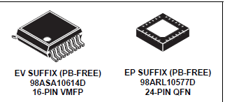

图2.6 H-BRIDGE MOTOR DRIVER IC 17511A

关于整个假肢手的控制，我们将自主设计PCB板来实现，预计PCB板上包括电机的控制部分，力传感器的信号接收部分，与PC机的通信部分，还有与eCon智能臂环通信的蓝牙模块。整个PCB板的大小略小于假肢手的手掌，保证控制部分能够集成在假肢手中。在测试阶段，假肢手的供电将由与PC机连接的USB连接线供电，之后将设计内置在假肢手的充电电池实现假肢手的离线使用。

## 假肢手手掌内部空间设计

假肢手的手掌内部用于放置电机和电路板，根据上文已经完成的假肢手机械设计和电路板设计，假肢手内部需要放置四个maxon DCX10L电机和对应的驱动电路板，电机和电路板的尺寸如图2.8所示。

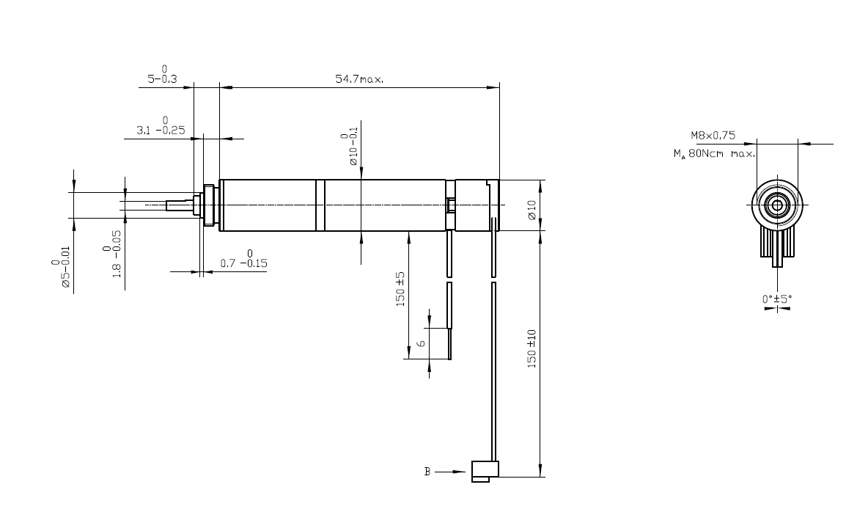 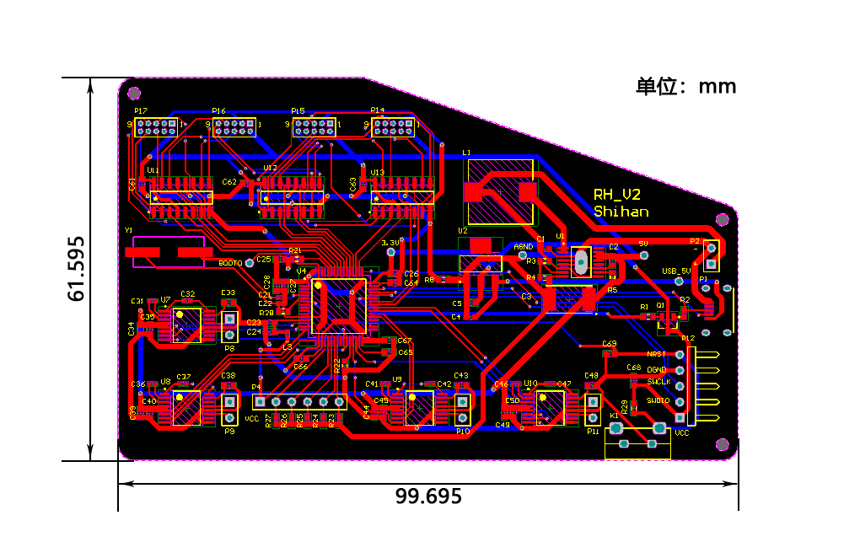

图2.8 假肢手内选用的maxon DCX10L电机和电路板尺寸图

为了满足假肢手轻量化和美观性的设计，假肢手的手掌应该在满足假肢手功能的情况下设计地尽量小。因此，手掌内空间设计时，采取电路板与电机部分重合的方式进行布置，这样可以尽可能利用手掌内部空间，缩小手掌尺寸。最终假肢手手掌尺寸和内部空间布置如图2.9所示，手掌下面留出了电路板的供电和USB连接口。最终假肢手的手掌尺寸为120*102*24mm，手掌内部电路板和电机的分布如图2.9所示。

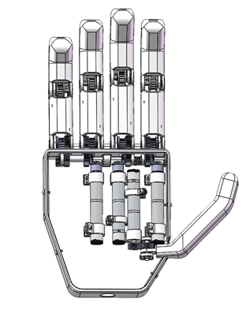 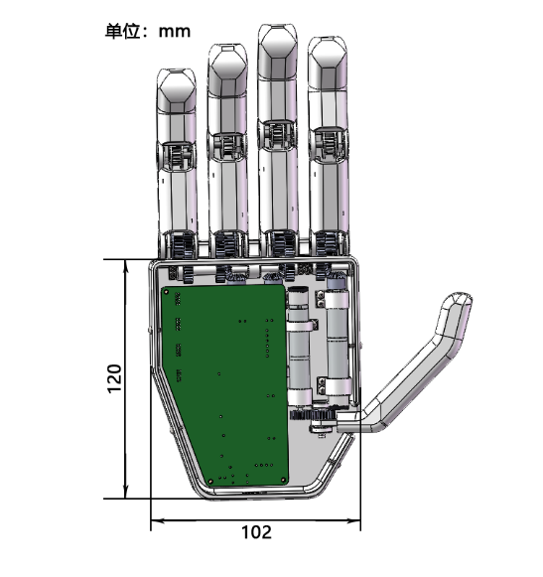

（a） 不含电路板 （b）含电路板

图2.9 假肢手手掌内部结构示意图

## 本章小结

我国前臂截肢患者数量十分庞大，佩戴假肢能够帮助提高这些患者日常生活和工作的能力。然而，目前商业化假肢手普遍存在重量大、价格昂贵、功能单一等缺点。上述的缺点限制了我国普通的前臂截肢患者真正使用假肢手辅助他们的日常生活，因此本文旨在设计一款轻便、成本低廉、美观和功能性强的假肢手。

本章根据假肢手的设计目标，分析了不同要求的重要性程度，根据优先等级依次确定了假肢手的机械结构、材料、加工工艺、电机等硬件和电路板的设计和选择。最终本文设计的假肢手尺寸略大于人手的一般尺寸，重量为435g，同时也有一定抓取物体的性能，基本满足了预期的目标。